**UF1628 - TIG ALUMINIO**

#### ***La norma SFA de la AWS para el aluminio es la AWS A5.10. Esta norma establece los requisitos para la clasificación de los aportes de soldadura de aluminio y las especificaciones para su composición química, propiedades mecánicas y procedimientos de soldadura. El aluminio es un elemento químico metálico que se encuentra en la tabla periódica con el símbolo "Al". Es un metal ligero, plateado y maleable que se utiliza en una amplia variedad de aplicaciones debido a sus propiedades físicas y químicas. El aluminio se utiliza comúnmente en la industria de la construcción para la fabricación de ventanas, puertas, estructuras metálicas, revestimientos, y otros elementos arquitectónicos. También se emplea en la fabricación de envases, cables eléctricos, utensilios de cocina, componentes electrónicos, automóviles, aviones y muchas otras aplicaciones***

CARACTERISTICAS PRINCIPALES DEL ALUMINIO

#### •

#### **Su peso es 1/3 del peso de una misma pieza de Acero al Carbono. • En su composición, no hay Hierro ni Carbono. • Posee una alta resistencia a la corrosión que mejora aún más si se le añade magnesio, silicio, cobre, manganeso, cinc, etc. • Sus Propiedades Mecánicas son bajas (50-70MPa) a diferencia del Acero (no aleado, 450 Mpa) . 1 Mpa = 0.1 Kg/mm2. • Podemos decir que lo que se pierde en fuerza se compensa con lo que se pierde en peso, con lo que se supera la relación peso/resistencia con respecto al Acero. • ALUMINIO = 50-70 MPa = 5 - 7 Kgrs/mm2 • ACERO AL CARBONO = 450 MPa = 45Kgrs/mm2 • Soldabilidad buena: deberemos utilizar al comienzo una Intensidad alta para compensar la pérdida de calor y después de haberse calentado debidamente la pieza, bajaremos la Intensidad. • Son muy útiles los equipos de soldadura que permiten subir y bajar la Intensidad de corriente de manera programada.**

**AGENTES NOCIVOS PARA EL ALUMINIO**

#### **1.Oxidación: El aluminio es susceptible a la oxidación en presencia de oxígeno y humedad. La formación de óxido de aluminio en la superficie del metal puede debilitar su resistencia y causar corrosión. 2.Metales férricos: El contacto directo entre el aluminio y metales férricos, como el acero, puede provocar una reacción llamada corrosión galvánica. La corrosión galvánica ocurre cuando hay una diferencia en el potencial electroquímico entre los metales, lo que resulta en la degradación del aluminio. 3.Ácidos fuertes: Los ácidos fuertes, como el ácido clorhídrico o el ácido sulfúrico concentrado, pueden corroer el aluminio. Estos ácidos pueden disolver la capa protectora de óxido de aluminio y dañar el metal. 4.Álcalis fuertes: Los álcalis fuertes, como el hidróxido de sodio o el hidróxido de potasio, también pueden dañar el aluminio. Estos productos químicos pueden reaccionar con la capa de óxido de aluminio y corroer el metal. 5.Sales fundidas: Algunas sales fundidas, como las sales de cloruro de aluminio o las sales de fluoruro, pueden reaccionar con el aluminio a altas temperaturas y causar corrosión o desgaste. Es importante tener en cuenta estos agentes nocivos y tomar medidas para proteger el aluminio en entornos donde estén presentes. Esto puede incluir el uso de recubrimientos protectores, el control de la humedad y la exposición a productos químicos corrosivos, y evitar el contacto directo con metales que puedan causar corrosión galvánica.**

#### **POR QUE SE USA CORRIENTE ALTERNA EN LA SOLDADURA TIG ALUMINIO?**

**La soldadura TIG (Tungsten Inert Gas) utiliza corriente alterna (CA) en lugar de corriente continua (CC) al soldar aluminio por varias razones:  
  
1. Penetración y limpieza: El aluminio forma naturalmente una capa de óxido en su superficie (ALUMINA), lo que dificulta la soldadura.  
La corriente alterna ayuda a romper y eliminar esta capa de óxido durante el proceso de soldadura, permitiendo una mejor limpieza y una mayor penetración en el material base.  
La reversión de la polaridad en la corriente alterna ayuda a evitar la acumulación de óxido en el electrodo y a mantener una mejor estabilidad del arco.  
  
2. Transferencia de calor: La corriente alterna permite una distribución más equilibrada del calor en la pieza de trabajo.  
Durante la mitad del ciclo de la corriente alterna, la corriente de polaridad negativa (DCEN) proporciona una mayor penetración y transferencia de calor al material base.  
Durante la otra mitad del ciclo, la corriente de polaridad positiva (DCEP) ayuda a fundir la varilla de aporte y contribuye a la limpieza de la soldadura.  
Esta distribución equilibrada del calor puede ayudar a evitar la deformación excesiva del aluminio y a mantener una soldadura de mejor calidad.  
  
3. Evitar el sobrecalentamiento: El aluminio tiene una alta conductividad térmica y es propenso a calentarse rápidamente.  
El uso de corriente alterna en la soldadura TIG ayuda a controlar y evitar el sobrecalentamiento del aluminio al distribuir el calor de manera más uniforme, lo que puede prevenir problemas como la distorsión y el agrietamiento.  
  
En resumen, la soldadura TIG de aluminio utiliza corriente alterna debido a sus beneficios en términos de limpieza, penetración, distribución equilibrada de calor y prevención del sobrecalentamiento.**

#### **La corriente alterna permite superar los desafíos particulares asociados con la soldadura de aluminio y obtener resultados de soldadura de alta calidad.**

**BALANCE DE ONDA**

**El "balance de onda" en las máquinas de soldadura TIG (Tungsten Inert Gas) se refiere a un parámetro ajustable que controla la relación entre el tiempo de corriente de polaridad negativa (DCEP) y el tiempo de corriente de polaridad positiva (DCEN) durante el proceso de soldadura.  
  
• El balance de onda permite ajustar la relación de tiempo entre estas dos polaridades durante la soldadura TIG. Un valor de balance de onda mayor (por ejemplo, 80-90%) significa que se está utilizando principalmente corriente de polaridad negativa (DCEN), lo que produce una mayor cantidad de calor en el electrodo y mejora la limpieza del área de soldadura.  
Esto es beneficioso para soldar materiales como aluminio, ya que ayuda a eliminar la película de óxido y produce una soldadura más limpia.  
  
• Por otro lado, un valor de balance de onda menor (por ejemplo, 30-40%) indica que se está utilizando una mayor proporción de corriente de polaridad positiva (DCEP).  
Esto produce una mayor transferencia de calor al material base y es útil para soldar aceros al carbono y aceros inoxidables. El balance de onda es ajustable en las máquinas de soldar TIG para adaptarse a diferentes materiales y aplicaciones, permitiendo al soldador controlar la cantidad de calor y la limpieza de la soldadura.**

**DIAGRAMAS DE ONDA**

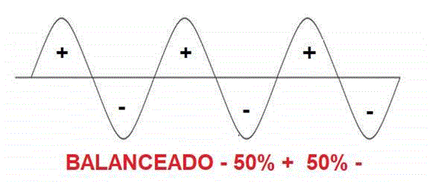

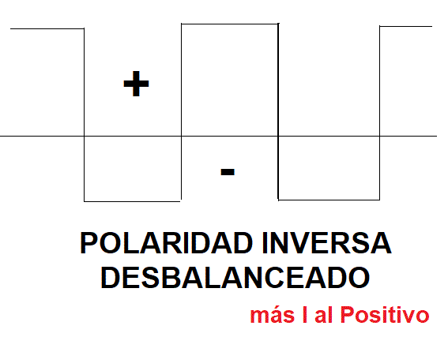

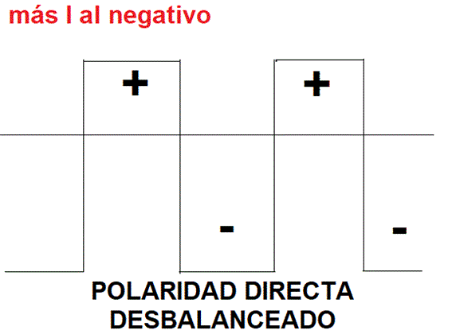

#### **QUÉ ES LA ALUMINA**

**La alúmina, también conocida como óxido de aluminio, es un compuesto químico con la fórmula química Al2O3.  
  
Es uno de los compuestos más comunes del elemento aluminio y es un material ampliamente utilizado en una variedad de aplicaciones debido a sus propiedades físicas y químicas.  
  
Algunas de las propiedades importantes de la alúmina incluyen:  
Dureza: La alúmina es un material extremadamente duro y se utiliza en la fabricación de cerámicas técnicas y herramientas abrasivas.  
  
Resistencia al calor: Es capaz de resistir temperaturas muy altas, lo que la hace adecuada para su uso en aplicaciones de alta temperatura.  
  
Aislante eléctrico: La alúmina es un buen aislante eléctrico y se utiliza en la fabricación de componentes eléctricos y electrónicos.  
  
Resistencia química: Es resistente a la corrosión por la mayoría de los productos químicos, lo que la hace adecuada para su uso en entornos químicos adversos.  
  
Transparencia en longitudes de onda específicas: La alúmina transparente se utiliza en aplicaciones ópticas, como ventanas de láser.  
  
Resistencia mecánica: Es bastante fuerte y se utiliza en aplicaciones donde se requiere resistencia mecánica.  
  
La alúmina se encuentra en la naturaleza en** forma **de minerales como la bauxita, y es el principal componente del mineral de aluminio.  
  
Además de sus aplicaciones industriales y técnicas, la alúmina se utiliza en productos cotidianos como cerámica, papel de lija, revestimientos antiadherentes y objetos cerámicos decorativos, entre otros.**

#### ¿***COMO AFECTA LA ALUMINA A LA SOLDADURA***

**ASPECTOS GENERALES**

#### **Diferencia de punto de fusión: La alúmina tiene un punto de fusión mucho más alto que el aluminio. Durante la soldadura de aluminio, si hay presencia de alúmina, esta puede fundirse a una temperatura más alta que el aluminio, lo que puede afectar la integridad del cordón de soldadura y generar inclusiones o defectos. • Efecto refractario: La alúmina es un material refractario y puede resistir altas temperaturas. Si hay partículas de alúmina presentes en la superficie del aluminio o en el entorno de soldadura, pueden incrustarse en el cordón de soldadura, generando inclusiones y debilitando la resistencia de la unión soldada. • Problemas de limpieza: La alúmina puede formarse en la superficie del aluminio debido a la exposición al aire o a la oxidación. Si no se realiza una limpieza adecuada antes de la soldadura, la presencia de alúmina puede afectar la calidad de la soldadura, ya que dificulta la fusión y la unión adecuada entre los materiales.**

### **TEMPERATURAS DE FUSION DEL ALUMINIO Y DE LA ALUMINA**

#### **• La temperatura de fusión de la alúmina (óxido de aluminio, Al2O3) es aproximadamente de 2.200 grados Celsius (3.992 grados Fahrenheit). • En cuanto al aluminio, su temperatura de fusión es de aproximadamente 660 grados Celsius (1.220 grados Fahrenheit). • Estas diferencias tan grandes en los puntos de fusión, hace que debamos calentar mucho la pieza de aluminio para quitarle el oxido (alúmina) y posteriormente bajar la intensidad para empezar a soldar el Aluminio. • La C.A. es un decapante muy efectivo por su característica onda sinusoidal y hace el trabajo de limpieza de nuestras piezas de Aluminio para ser soldadas por el proceso TIG.**

## ***ANODIZADO DEL ALUMINIO***

**El anodizado del aluminio es un proceso electroquímico utilizado para aumentar la capa de óxido natural que se forma en la superficie del aluminio.  
  
El aluminio es un metal muy reactivo y, cuando está expuesto al aire, se forma una capa de óxido delgada pero protectora.  
  
El aluminio es un metal muy reactivo y, cuando está expuesto al aire, se forma una capa de óxido delgada pero protectora.  
  
El proceso de anodizado implica sumergir la pieza de aluminio en un electrolito y aplicar una corriente eléctrica a través de ella.  
  
Esto provoca que la capa de óxido natural se espese y se convierta en una capa de óxido de aluminio más gruesa y resistente.  
  
Esta capa de óxido de aluminio es llamada óxido anódico o película anódica.  
  
El anodizado del aluminio ofrece varias ventajas.  
  
En primer lugar, mejora la resistencia a la corrosión del aluminio, ya que la capa de óxido anódico es más dura y densa que la capa de óxido natural.  
  
Además, el anodizado puede proporcionar propiedades estéticas, como diferentes colores y acabados, ya que es posible aplicar tintes o recubrimientos a la capa de óxido anódico.  
  
Otra ventaja del anodizado es que puede mejorar la adherencia de pinturas y recubrimientos sobre la superficie del aluminio, lo que lo hace útil en aplicaciones donde se requiere una buena durabilidad y apariencia estética.  
  
El anodizado del aluminio se utiliza ampliamente en diversas industrias, como la arquitectura, la industria automotriz, la electrónica y la fabricación de productos de consumo, debido a sus propiedades protectoras y estéticas.**

## *Qué estudiar sobre el TEMA TIG ALUMINIO*

**RESUMEN PARA MEMORIZAR**

**ALUMINIO:**

1. **1/3 DENSIDAD SOBRE A al C**
2. **SOLDABILIDAD BUENA**
3. **CONDUCTIVIDAD TERMICA Y ELECTRICA ALTAS**
4. **RESISTENCIA A LA CORROSION ALTA (ALUMINA)**
5. **AÑADIENDO Mn, Mg, Si, Cu, ETC. MEJORAMOS LA RESISTENCIA CORROSION**
6. **PROPIEDADES MECANICAS BAJAS 5-7 Kgs./mm2**
7. **NO CONTIENE Fe, ni C**
8. **UTILIZA CORRIENTE ALTERNA QUE HACE DE DECAPANTE DE LA ALUMINA**
9. **LA TEMPERATURA DE FUSION DE LA ALUMINA ES DE 2.200ºC**
10. **LA TEMPERATURA DE FUSION DEL ALUMINIO ES DE 660ºC**
11. **LA ALUMINA CONDUCE PEOR LA ELECTRICIDAD QUE EL ALUMINIO**
12. **EXTREMAR LA LIMPIEZA DE LA ALUMINA POR MEDIOS QUIMICOS, MECANICOS**